In Deutschland gibt es etwa 80 Großstädte, also Städte mit mehr als 100.000 Einwohnern. Davon haben 14 mehr als 500.000 Einwohner.

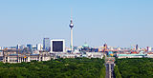  Berlin  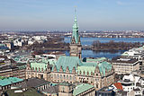  Hamburg  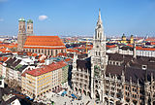  München |  | Stadt | Einwohner | 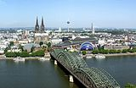  Köln  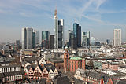  Frankfurt am Main    Stuttgart
 | 1 | Berlin | 3.510.000
 | 2 | Hamburg | 1.810.000
 | 3 | München | 1.380.000
 | 4 | Köln | 1.020.000
 | 5 | Frankfurt am Main | 700.000
 | 6 | Stuttgart | 600.000
 | 7 | Düsseldorf | 590.000
 | 8 | Dortmund | 580.000
 | 9 | Essen | 570.000
 | 10 | Bremen | 550.000
 | 11 | Leipzig | 530.000
 | 12 | Dresden | 530.000
 | 13 | Hannover | 530.000
 | 14 | Nürnberg | 510.000

